**DESAIN APLIKASI MOBILE MULTI**

**SCREEN APLIKASI WARUNG E**



Disusun Oleh :

Tamara Cindy Samsita Rani

(2055201098)

**UNIVERSITAS MUHAMMADIYAH BENGKULU**

**FAKULTAS TEKNIK**

**TEKNIK INFORMATIKA**

**2022/2023**

1. **Halaman Login**

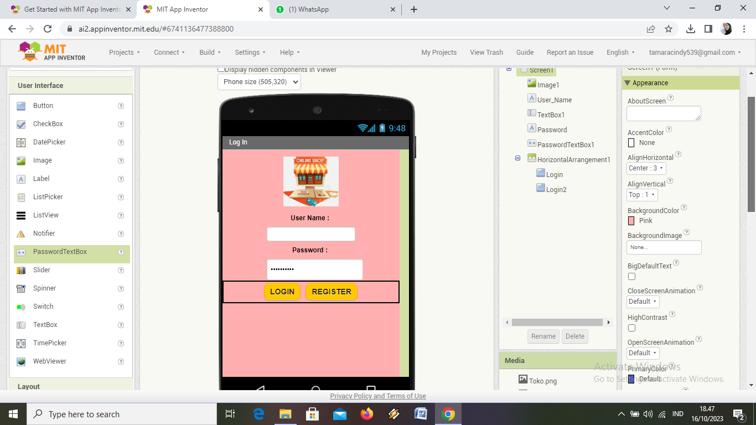

Komponen-komponen yang terdapat pada halaman login

* **Image :** Menampilkan gambar Toko dengan format .png
* **Label :** Menampilkan teks yang memberikan petunjuk kepada pengguna tentang informasi yang harus dimasukkan ke dalam kotak teks.
* **Textbox :** Menyediakan kotak teks untuk pengguna memasukan user name dan password mereka.
* **Password Text Box :** Menyediakan kotak teks yang menyembunyikan teks yang dimasukkan oleh pengguna, digunakan untuk memasukkan kata sandi.
* **Button :** Digunakan untuk mengirimkan data masuk ke server atau memvalidasi data masuk yang dimasukkan oleh pengguna.
* **HorizontalArrangement :** Adalah komponen yang digunakan untuk menyusun elemen-elemen secara horizontal dari kiri ke kanan.

1. **Halaman Menu**

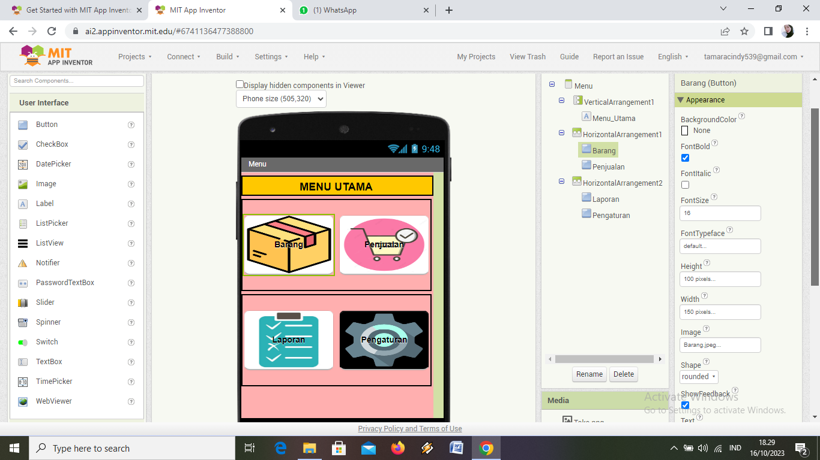

Komponen-komponen yang terdapat pada halaman Menu

* **Label :** Menampilkan teks MENU UTAMA.
* **Button :** Terdapat 4 Button yang digunakan untuk mengirimkan data masuk ke server Barang, Penjualan, Laporan, dan Pengaturan.
* **VerticalArrangement :** Digunakan untuk menyusun komponen secara vertikal, baik dari atas ke bawah atau dari bawah ke atas.
* **HorizontalArrangement :** Adalah komponen yang digunakan untuk menyusun elemen-elemen secara horizontal dari kiri ke kanan.

1. **Halaman Barang**

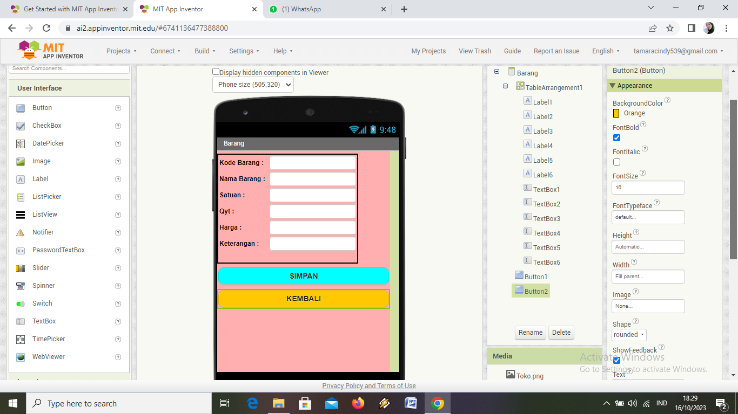

Komponen-komponen yang terdapat pada halaman Barang

* **TableArrangement :** Digunakan untuk mengatur komponen lain dalam format tabel, mirip dengan grid atau spreadsheet.
* **Label :** Terdapat 6 label yang menampilkan teks Kode Barang, Nama Barang, Satuan, Qyt, Harga, dan Keterangan untuk memberikan petunjuk kepada pengguna tentang informasi yang harus di masukkan dalam kotak teks.
* **TextBox :** Terdapat 6 textbox yang menyediakan kotak teks untuk pengguna memasukkan Kode Barang, Nama Barang, Satuan, Qyt, Harga, dan Keterangan.
* **Button :** Terdapat 2 button SIMPAN dan KEMBALI digunakan untuk memvalidasi data simpan atau kembali yang dimasukkan oleh pengguna.

1. **Halaman Penjualan**

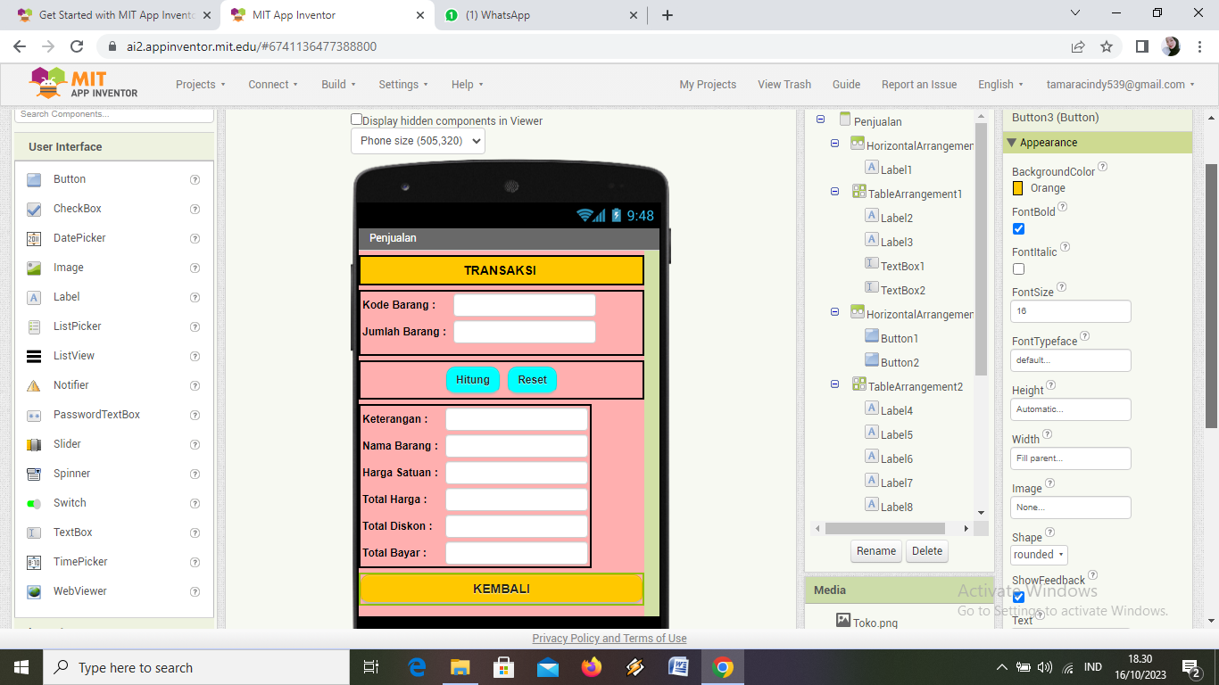

Komponen-komponen yang terdapat pada halaman Penjualan

* **HorizontalArrangement :** Adalah komponen yang digunakan untuk menyusun elemen-elemen secara horizontal dari kiri ke kanan.
* **TableArrangement :** Digunakan untuk mengatur komponen lain dalam format tabel, mirip dengan grid atau spreadsheet.
* **Label :** Terdapat 9 label yang menampilkan teks TRANSAKSI, Kode Barang, Jumlah Barang, Keterangan, Nama Barang, Harga Satuan, Total Harga, Total Diskon, Total Bayar.
* **TextBox :** Terdapat 8 textbox yang menyediakan kotak teks untuk pengguna memasukkan Kode Barang, Jumlah Barang, Keterangan, Nama Barang, Harga Satuan, Total Harga, Total Diskon, Total Bayar.
* **Button :** Terdapat 3 Button KEMBALI digunakan untuk memvalidasi data kembali yang dimasukkan oleh pengguna.

1. **Halaman Laporan**

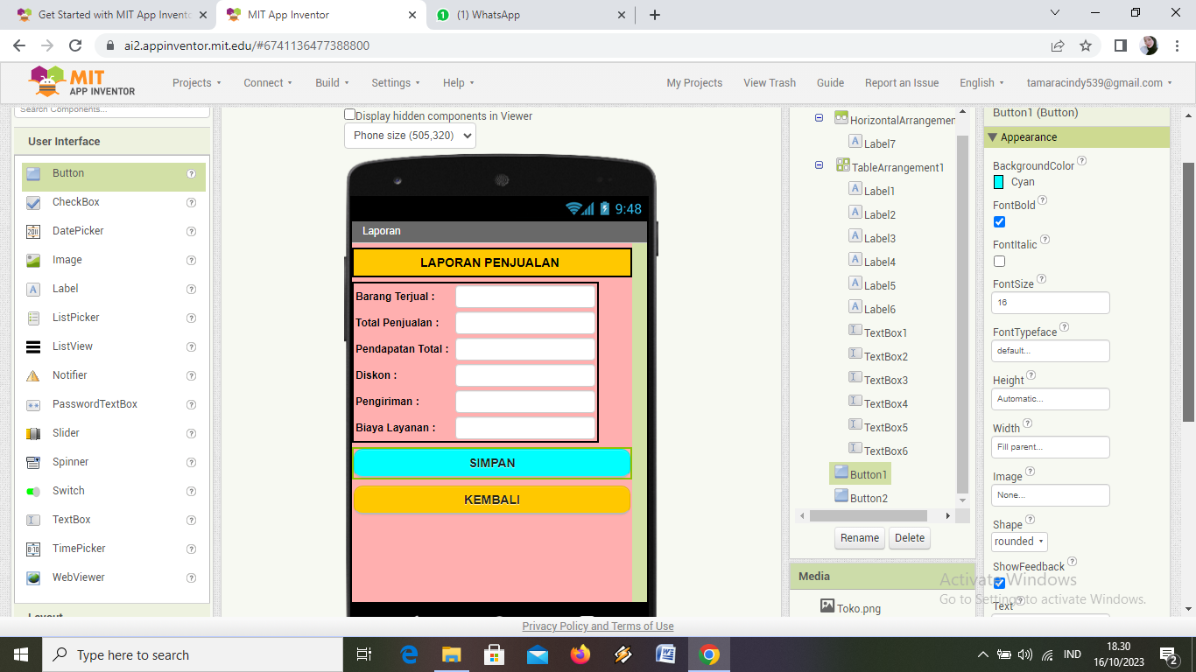

Komponen-komponen yang terdapat pada halaman Laporan

* **HorizontalArrangement :** Adalah komponen yang digunakan untuk menyusun elemen-elemen secara horizontal dari kiri ke kanan.
* **TableArrangement :** Digunakan untuk mengatur komponen lain dalam format tabel, mirip dengan grid atau spreadsheet.
* **Label :** Terdapat 7 label yang menampilkan teks LAPORAN PENJUALAN, Barang Terjual, Total Penjualan, Pendapatan Total, Diskon, Pengiriman, dan Biaya Layanan.
* **TextBox :** Terdapat 8 textbox yang menyediakan kotak teks untuk pengguna memasukkan Barang Terjual, Total Penjualan, Pendapatan Total, Diskon, Pengiriman, dan Biaya Layanan.
* **Button :** Terdapat 2 button SIMPAN dan KEMBALI digunakan untuk memvalidasi data simpan atau kembali yang dimasukkan oleh pengguna.

1. **Halaman Pengaturan**

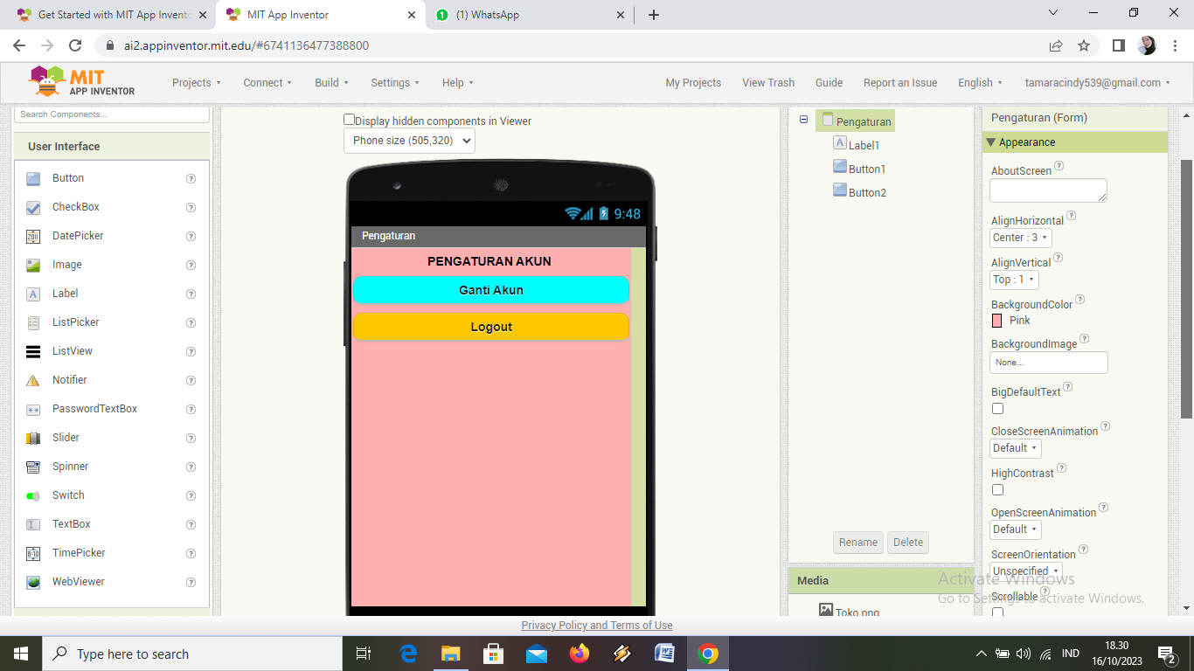

Komponen-komponen yang terdapat pada halaman Pengaturan

* **Label :** Menampilkan teks PENGATURAN AKUN.
* **Button :** Terdapat 2 button Ganti Akun dan Logout digunakan untuk memvalidasi data Akun atau Logout yang dimasukkan oleh pengguna.